Страх возникает у ребенка тогда, когда он не может адаптироваться к каким – то новым признакам или событиям.
В отличие от младенцев, которые в основном боятся лишь громких звуков, неожиданных резких движений, сильной боли и незнакомых людей или животных, у детей в возрасте от года до трех более широкий диапазон страхов. Это объясняется тем, что с развитием их способностей восприятия, а также умственных способностей расширяются и рамки жизненного опыта, из которого черпается все новая и новая информация. Замечая, что некоторые объекты могут исчезать из их поля зрения, дети боятся, что и сами они могут исчезнуть. Они могут опасаться водопроводных труб в ванной и в туалете, думая, что вода может унести их с собой. Маски, парики, новые очки, кукла без руки или медленно сдувающийся воздушный шарик – это все может вызывать страх. У некоторых детей возникает страх перед животными и машинами, многие боятся спать в одиночестве.
Формирование чувства страха. Все, кто имеет дело с детьми, утверждают, что некоторые страхи им только во благо. В самом деле. Если ребенка не приучили остерегаться горячих предметов. Больших собак или движущихся машин, он постоянно будет подвергаться серьезным опасностям. Однако нередко родители сознательно или бессознательно приучают детей бояться того, чего бояться вовсе не следует. Если ребенок видит, что родители или другой близкий человек испытывает страх перед каким-то предметом или явлением, то он тоже начинает бояться их. Иногда страхи могут появляться в самых обычных условиях, в рамках повседневного общения с окружающими. Например, быстро выскочившая и бросившаяся навстречу ребенку соседская собака может так сильно напугать его, что он еще долго будет вздрагивать, завидев любую собаку.
Иногда родители, не справляющиеся с раскапризничавшимся ребенком, пугают его полицейским или домовым. Взрослые, прибегающие к таким удобным, но вредным для детей приемам воспитания, часто провоцируют появление боязни того, чего не только не стоит опасаться, но, напротив, следует уважать и почитать. Как нелегко потом переубедить ребенка! Замечено, что к такому способу прибегают те, кто теряет контроль над воспитательным процессом и в растерянности хватается за остатки власти. Но внешний контроль подобного рода лишь мешает детям формировать и развивать механизм внутреннего контроля – самоконтроль.
Преодоление страха. Обычно страхи со временем исчезают сами. По мере освоения более тонких способов мышления дети начинают понимать, что маска или новая прическа не изменяют человека внутренне. Что пылесос не может схватить ребенка, а вода в туалете или в ванной не уносит детей с собой. Благодаря появлению новых мыслительных операций, ребенок может адаптироваться к новой информации. спокойнее относиться к ней, он начинает разбираться, чего следует бояться, а чего - нет.
Чрезмерная родительская опека – не лучшее средство преодоления страхов. Стремление родителей побыстрее избавить ребенка от страха перед чем-то, неумение объяснить понятным ему языком причину этого чувства часто приносят нежелательный результат. Часто повторяемые назидания и упреки вроде «что ты ведешь себя как маленький», когда ребенок в страхе бежит от паука или жука, едва ли помогут ему пересилить себя, свою боязнь. Небрежно брошенные заверения типа - « нечего его бояться, он не страшный» тоже, как правило, не срабатывают. Более эффективным способом избавления детей от страхов является постепенное приучение их (если это возможно) к общению с предметами или людьми, вызвавшими это ощущение, а также стимулирование детей к самостоятельному поиску средств борьбы с ним.
Весьма эффективен и наглядный пример взрослых. Например, спокойная реакция матери на молнию или поломку в электросети лучше всего поможет ребенку избавиться от боязни. Бесстрашие взрослых и сверстников вызывает у ребенка желание подражать им. Так, если окружающие не боятся соседской собаки, гладят ее и играют с ней, то и у детей не возникает страха перед животным. Иногда справиться со страхом или подготовиться к сложным ситуациям детям помогают чтение книг и игра в куклы с элементами драматизма, острыми приключенческими сюжетами. Обычно хорошего примера, терпеливого объяснения, тонкого понимания состояния ребенка бывает достаточно, чтобы помочь ему преодолеть страхи.

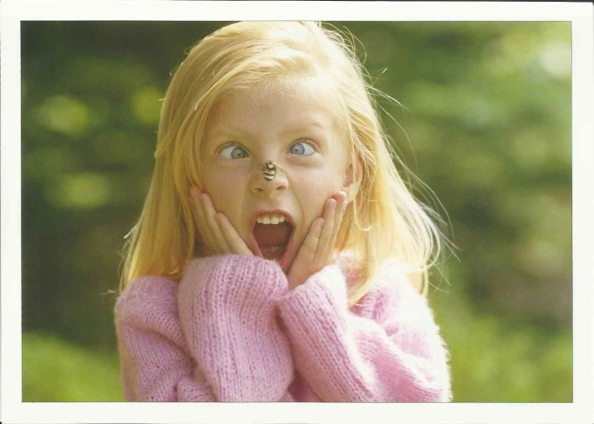

Мир открывает все двери перед тем, кто преодолевает в себе страх неудачи!

В страхе больше зла, чем в предмете, которого боятся.
Цицерон

Человек боится только того, чего не знает; знание побеждает всякий страх.
Белинский В.Г.

Страху свойственно преувеличивать истинные значения факта.
Гюго В.

Составитель буклета:
педагог-психолог ЦПМПК Дубровина Г.В.
Страх – эмоция, возникающая в ситуации угрозы биологическому или социальному существованию индивида и направленная на источник действительной или воображаемой направленности.

Страх возникает при предвосхищении страданий. При неосознанности или неопределенности источника опасности возникает состояние тревоги.

Функционально страх служит предупреждением о предстоящей опасности. В случае, когда страх достигает силы аффекта ( панический страх, ужас), он способен навязать стереотип поведения (бегство, оцепенение, защитная агрессия).

Страх выступает и как средство воспитания: например, сформированный страх осуждения используется как регулятор поведения.

Консультативную помощь детям и родителям (законным представителям) можно получить по адресу: г. Курган, пр. Конституции 68, корпус 1а, т.(3522) 44-98-60.

Наш сайт: https://www.centr45.ru

Департамент образования и науки
Курганской области

ГБУ ДО «Центр помощи детям»

Страхи у детей и пути их преодоления
(рекомендации психолога для родителей)

Курган 2016 г.

